P93 .6
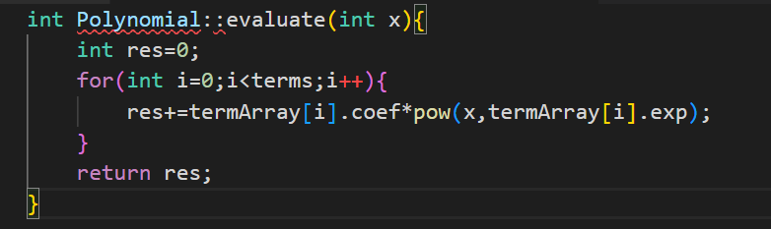

P107 .1
O(terms)

P107 .4
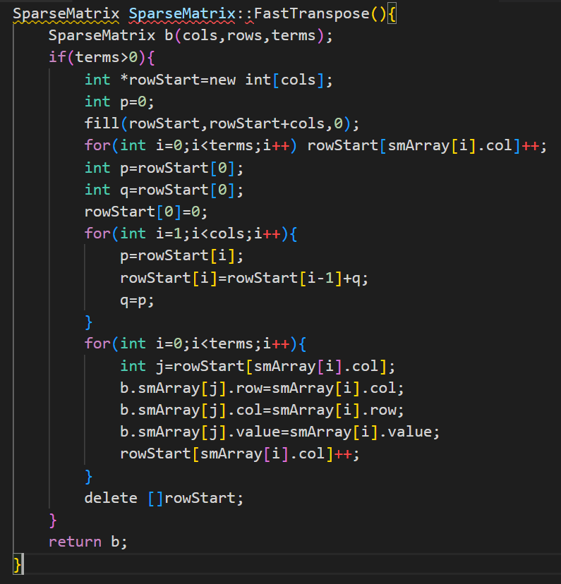

P119 .7
S | a | a | a | a | b
f | -1 | 0 | 1 | 2 | -1

S | a | b | a | b | a | a
f | -1 | -1 | 0 | 1 | 2 | 0

S | a | b | a | a | b | a | a | b | b
f | -1 | -1 | 0 | 0 | 1 | 2 | 3 | 4 | -1

P119 .9

pat | a | b | c | a | b | c | a | c | a | b
f | -1 | -1 | -1 | -1 | -1 | -1 | 3 | -1 | -1 | 1

对于KMP算法，如果$s_{i} != p_{j}$，那么j'取$f(j−1)+1$，此时的j满足$p_{0},...,p_{j'−1}$ =${ p}_{j−j'},...,p_{j−1}$，
我们已知$s_{i} != p_{j}$，如果$p_{j'}$ = $p_{j}$，那么$s_{i} != p_{j‘}$，此时比较一定失败，所以在失败函数中限制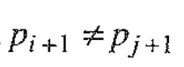。

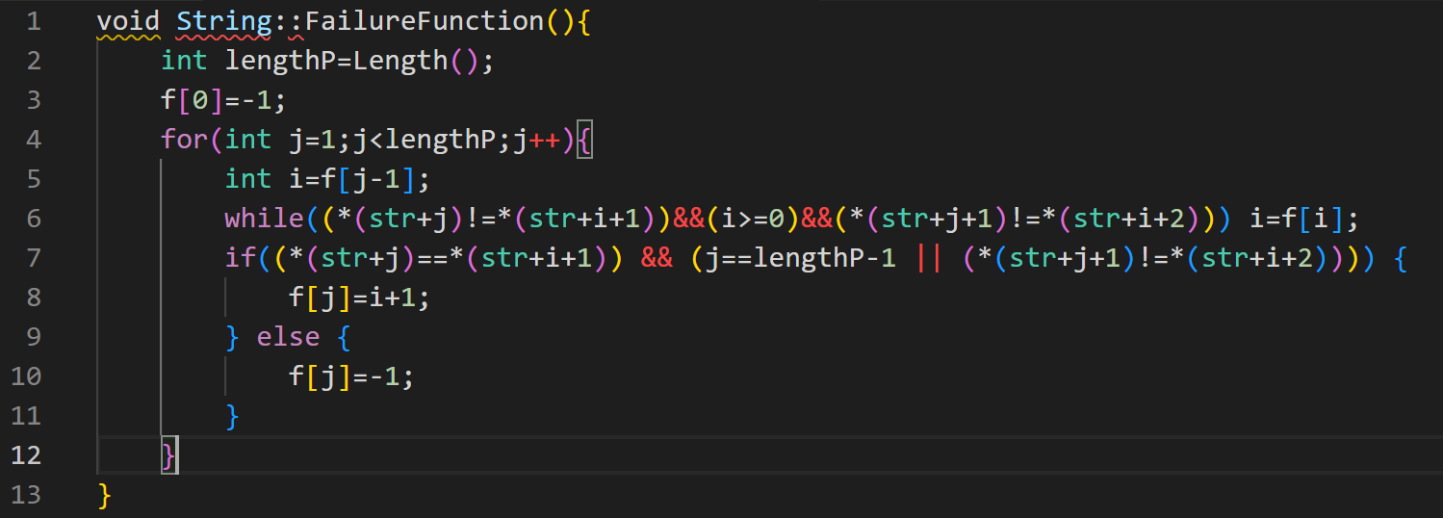

本题定义的失败函数比之前的定义更加严格，因此，FastFind函数的执行时间小于或等于之前的。比如(a)问中的情况，跳转的步伐更大了。

P120 .1
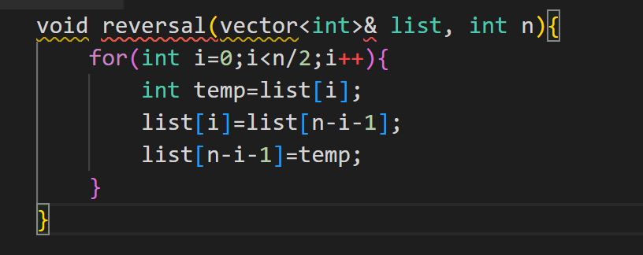
时间复杂度为O(n)

P93 .2
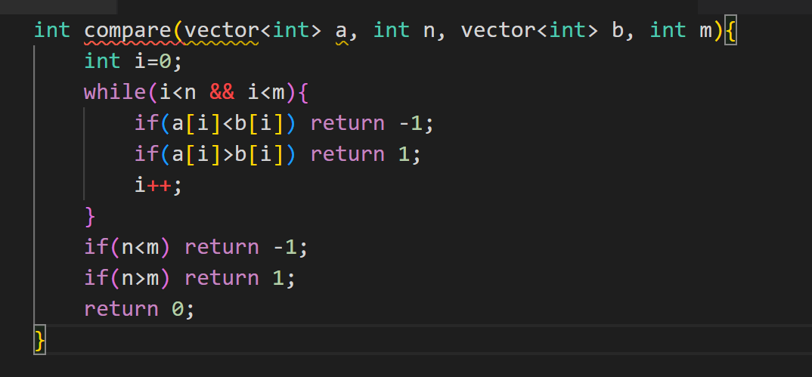

P118 .1
